Узкие специалисты

Фильтр
Название:

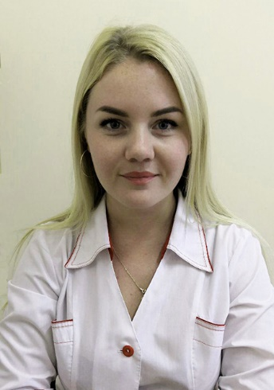 | Буланова Ольга Андреевна  Специализация, Срок окончания действия сертификата:  офтальмология до 01.07.2024 года  Должность:  врач офтальмолог  Диплом (год, ВУЗ, уровень образования):  Тверской ГМУ по специальности "Педиатрия" в 2017 году, ординатура Тверской ГМУ "Офтальмология" в 2019  Кабинет:  405

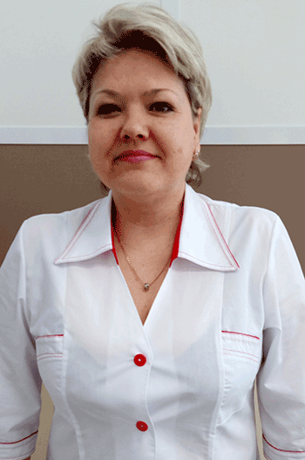 | Панина Светлана Николаевна  Специализация, Срок окончания действия сертификата:  оториноларингология - 07.11.2021  Должность:  врач оториноларинголог  Диплом (год, ВУЗ, уровень образования):  1996, ТГМА, Высшее  Кабинет:  422

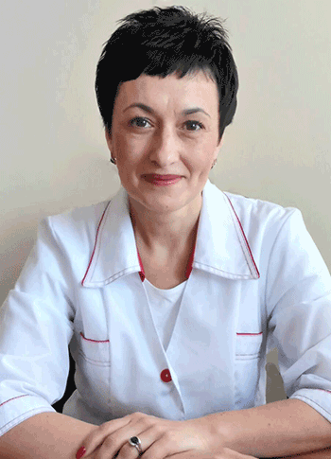 | Яшкина Наталия Алексеевна  Специализация, Срок окончания действия сертификата:  педиатрия - 01.10.2021. Физиотерапия - 25.11.2019  Должность:  врач физиотерапевт  Категория:  первая категория  Диплом (год, ВУЗ, уровень образования):  1996, ТГМА, Высшее  Кабинет:  217

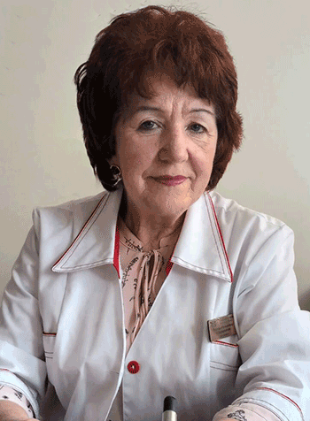 | Сабирджанова Рашида Ильхамовна  Специализация, Срок окончания действия сертификата:  неврология - 04.07.2021  Должность:  врач невролог  Диплом (год, ВУЗ, уровень образования):  1977, Андижанский ГМИ им.Калинина, Высшее  Кабинет:  413

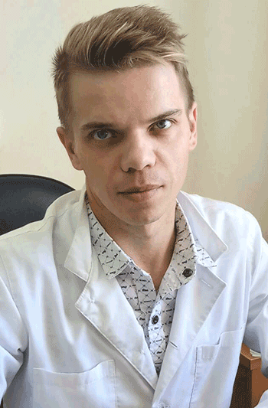 | Смирнов Вадим Александрович  Специализация, Срок окончания действия сертификата:  неврология - 31.10.2020  Должность:  врач невролог  Диплом (год, ВУЗ, уровень образования):  2009, ТГМА, Высшее  Кабинет:  416

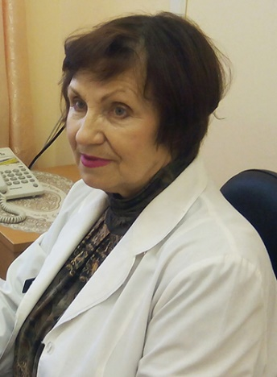 | Смолкина Татьяна Анатольевна  Специализация, Срок окончания действия сертификата:  педагог логопед -  Должность:  логопед  Диплом (год, ВУЗ, уровень образования):  1971, Моск гос заочный пед институт, дефектология, Высшее  Кабинет:  401

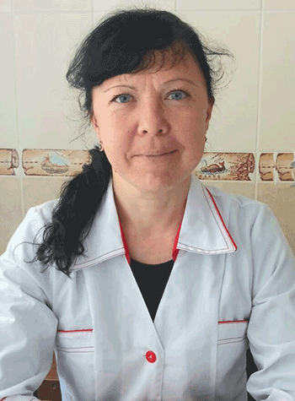 | Суфиянова Лилия Рашитовна  Специализация, Срок окончания действия сертификата:  детская хирургия - 29.04.2022, детская урология - 29.04.2020  Должность:  врач детский хирург  Категория:  первая категория по хирургии  Диплом (год, ВУЗ, уровень образования):  2001, Ижевский ордена дружбы народов ГМИ, Высшее  Кабинет:  409

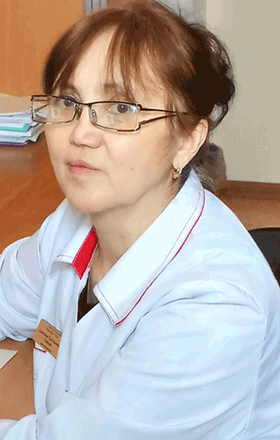 | Серова Светлана Григорьевна  Специализация, Срок окончания действия сертификата:  эпидемиология - 16.02.2024  Должность:  врач эпидемиолог  Диплом (год, ВУЗ, уровень образования):  Свердловский ОТКЗ мед институт 1986, Высшее

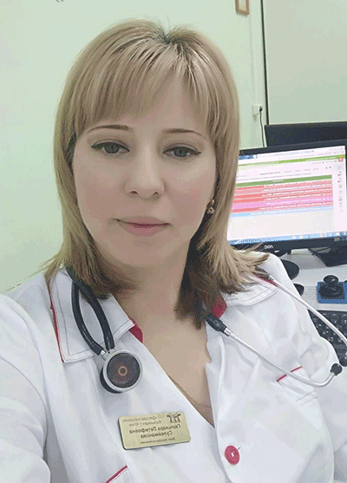 | Сулейманова Гюльнара Мирзалетифовна  Специализация, Срок окончания действия сертификата:  акушерство и гинекология - 29.06.2024, Ультразвуковая диагностика - 11.06.2020  Должность:  врач акушер гинеколог  Диплом (год, ВУЗ, уровень образования):  2002, Дагестанская ГМА, Высшее  Кабинет:  115

Ровенская Светлана Владимировна
Специализация, Срок окончания действия сертификата:
оториноларингология - 07.02.2020.
Должность:
врач сурдолог оториноларинголог
Диплом (год, ВУЗ, уровень образования):
1990,Туркменский Ордена Дружбы Народов ГМИ, Высшее
Кабинет:
402

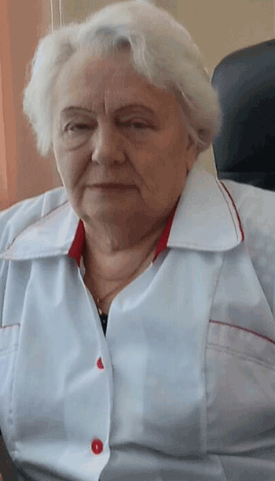 | Пчелкина Нелли Николаевна  Специализация, Срок окончания действия сертификата:  детская кардиология до 11.10.2023г  Должность:  зав. педиатрическим отделением, врач детский кардиолог  Диплом (год, ВУЗ, уровень образования):  1967, 2-й МГМИ им.Н.И.Пирогова, Высшее  Кабинет:  415

Мотина Валентина Ивановна
Специализация, Срок окончания действия сертификата:
травматология и ортопедия - 21.12.2023
Должность:
врач травматолог ортопед
Диплом (год, ВУЗ, уровень образования):
1972, Калининский ГМИ, Высшее
Кабинет:
407

Ковалёва Марина Валерьевна
Специализация, Срок окончания действия сертификата:
детская эндокринология до 06.10.2023г
Должность:
врач детский эндокринолог
Диплом (год, ВУЗ, уровень образования):
2008, ТГМА, Высшее
Кабинет:
415

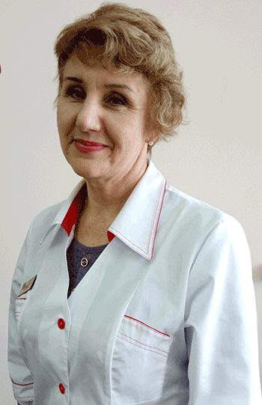 | Игнатьева Елена Владимировна  Специализация, Срок окончания действия сертификата:  педиатрия - 24.11.2021, Пульмонология - 27.12.2019  Должность:  врач пульмонолог  Диплом (год, ВУЗ, уровень образования):  1988, Астраханский ГМИ им Луначарского, Высшее  Кабинет:  218

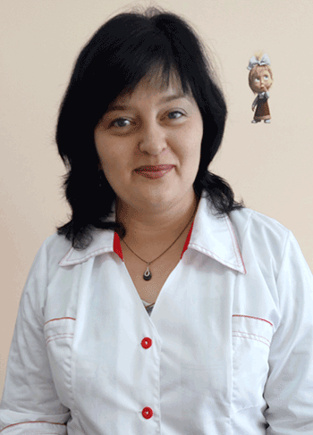 | Алексеева Светлана Дмитриевна  Специализация, Срок окончания действия сертификата:  педиатрия - 08.02.2024, детская кардиология - 27.03.2022  Должность:  врач детский кардиолог  Диплом (год, ВУЗ, уровень образования):  2000, ТГМА педиатрия, Высшее  Кабинет:  218

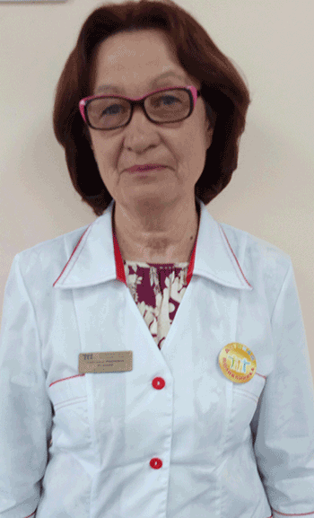 | Исакова Светлана Ивановна  Специализация, Срок окончания действия сертификата:  инфекционные болезни - 28.04.2022, Педиатрия - 01.10.2021  Должность:  врач инфекционист  Категория:  высшая категория  Диплом (год, ВУЗ, уровень образования):  1975,Ленинградский ОТКЗ пед мед интитут, Высшее  Кабинет:  209

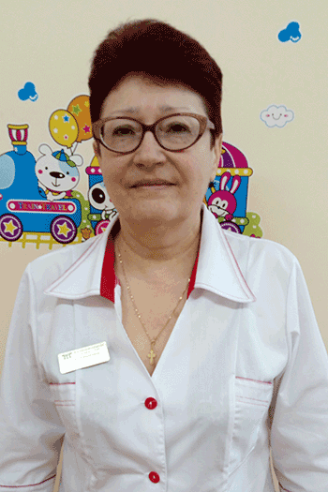 | Будилина Наталья Ивановна  Специализация, Срок окончания действия сертификата:  офтальмология - 18.04.2020  Должность:  врач офтальмолог  Категория:  высшая категория  Диплом (год, ВУЗ, уровень образования):  Томский Ордена Труд Красного знамени мед институт 1983, Высшее  Кабинет:  403

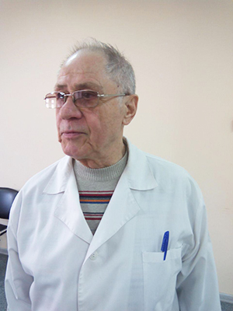 | Махмудов Санат Якубович  Специализация, Срок окончания действия сертификата:  сертификат "травматология и ортопедия" до 2021 года  Должность:  врач травматолог-ортопед  Категория:  кандидат медицинских наук  Диплом (год, ВУЗ, уровень образования):  высшее, окончил Ташкентский гос.мед институт, 1970 год

